Приложение 2

Доступность для маломобильных групп населения
Муниципальное казённое общеобразовательное учреждение « Средняя общеобразовательная школа п. Моряк-Рыболов» Ольгинского района Приморского края (МКОУ « СОШ п. Моряк-Рыболов»)
Адрес: | 692459 Приморский край, Ольгинский район, п. Моряк-Рыболов, ул. Школьная д.3
Вход в здание оборудован поручнями, пандусом, имеется кнопка вызова персонала. Доступный вход со стороны улицы.
Прием ведется на первом этаже в выделенном помещении. Кабинет директора школы. Необходима предварительная запись по телефону приемной администрации 8 (42376) 9-62-72.
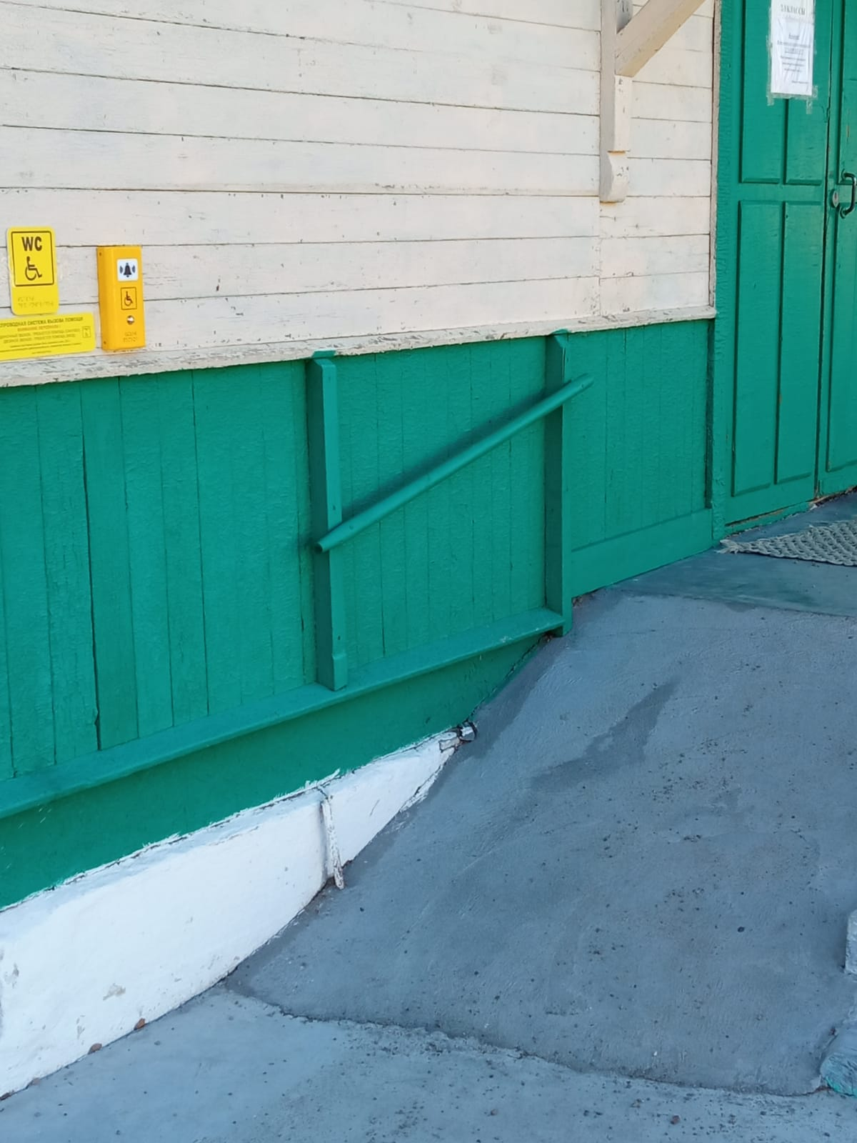
Доступный вход со стороны улицы
